少年小說的班級讀書會實務分享

許慧貞
花蓮市明義國民小學圖書館閱讀推動教師

身為閱讀推動教師除了為五年級各班進行導讀教學外，為了引導學生彼此聊書，讓孩子有機會和同學們分享彼此的閱讀感覺，因此我在擔任導師的班級，特別規劃出讀書會時間，為孩子製造和同學聊書的機會，藉以提供他們更多元化的思考空間，提升其閱讀品質。
壹、班級讀書會的課程設計
利用課表所排定的彈性課程時間，我規畫出每周一堂讀書會課程，在班上舉辦讀書會，採全班共讀同一本書模式，一學期安排一本書，每周就所規畫的章節閱讀進度，進行該章節的討論。
閱讀感覺的分享可以說是讀書會很重要的一部分，所以，在選擇討論的書籍時，老師本身對所討論書籍是否有著自己的感動與看法，是讀書會成敗的重要關鍵。讀書會剛開始時，難免會有冷場現象，老師常得率先跟孩子們分享自己的感覺與想法。所以，選書與讀書會之前的閱讀準備，將是老師一個很重要的功課。
Chambers提到，讓孩子漫無目標、天馬行空的發言，常失之於未能聚焦文本，失去讀書會討論的意義。因此，班級讀書會在討論活動進行時，就是依Chambers的建議方式，分別就書中「喜歡的部份」、「不喜歡的部份」、及「看不懂或想討論的部份」，引導孩子進行思考。教學實施方式規劃如下：
一、讀書會前討論準備
在讀書會前一日，請學生閱讀討論章節時，先就書中「喜歡的部份」、「不喜歡的部份」、「看不懂或想討論的部份」略作思考，並寫下三個問題，以便在讀書會課堂中提出。
二、課堂討論引導
將黑板區分為三個區域：「喜歡的部份」、「不喜歡的部份」、「看不懂或想討論的部份」，鼓勵學生分享前一天所思考的問題，並由老師將問題簡要寫在黑板上。待提問告一段落，再引導學生統整各問題間的關係，並鼓勵自由說出他們的看法，如下圖1。
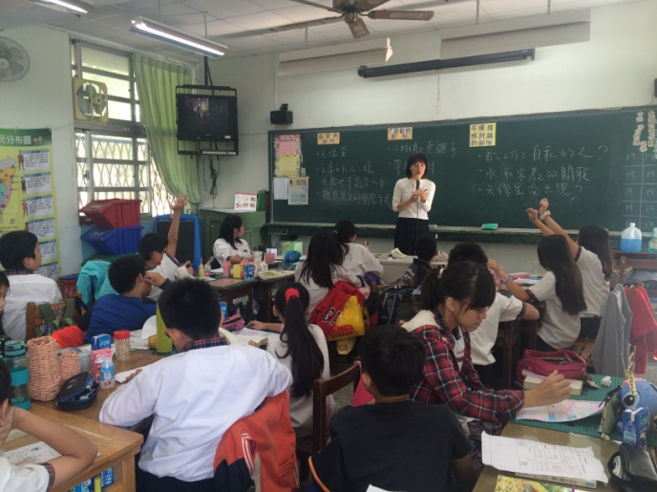 | 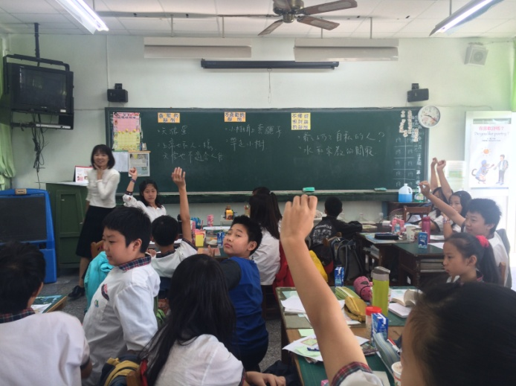
圖1 教師利用黑板引導學生進行討論並思考統整問題
三、學習單寫作
張曉風在＜開卷和掩卷＞一文中提到：開卷而讀，是為了吸取資料和知識，但是吸取資料和知識，只不過把人變成「會走路的電腦光碟片」而已，並不能使自己摧心動容。蘇轍的詩中有一句：「書中多感遇，掩卷輒長吁。」掩卷就是把書合起來的意思，如果我們只會對學生耳提面命「開卷有益」的道理，孩子卻始終不能領悟「掩卷悲喜」的靈犀，那麼即使讀書破萬卷，充其量也只是個「會走路的電腦光碟片」。
Chambers也指出：很少人能夠熟記一本書的每個情節，正因如此，當再次翻閱讀過的書時，我們可能會像發現新大陸般，發現之前未能注意到的地方，並因而對該書有不同的看法或是觀點。所以，若是我們能對讀過的書能做個簡單的記錄，那對書中的情節將更有記憶，也會增加閱讀的樂趣。孩子也是如此，如果在閱讀時沒有留下任何記錄，老師和其他人又如何得知孩子的閱讀歷程？所以每個孩子都有必要學會記錄下他們的閱讀筆記，並善用學習檔案，持續的保留下來。
綜合上述，於讀書會課程結束後，老師要請學生將想法稍作整理，將自己對討論章節的喜好、觀點、感情和關聯紀錄下來，完成學習單。學習單除了有練習寫作之效外，更是一份關於思想、智慧的珍貴成長紀錄。
四、集結學習單成冊
整本書的讀書會討論結束後，老師請學生將本學期所有討論的學習單，裝訂成一本書，自己設計封面、寫序，並邀請孩子的家長書寫「他序」，並於班親會時展示給家長們觀摩欣賞。
貳、五年級讀書會選用教材及教學歷程
一、上學期班級讀書會教學歷程
共讀書：哲也（2009）。明星節度使。臺北市：天下雜誌。
本書是《晴空小侍郎》續集，小侍郎在第一集為了拯救妹妹，離開溫暖的家，從此成為這個歷史上被遺忘的朝代「晴朝」的鬼部侍郎。《明星節度使》裡，出現了一個怪裡怪氣、且身患不治之症的貓女孩烏梅，來自遙遠的貓島，要到傳說中的莫怪樓尋找父親，不小心闖進了千鶴寺，意外成了眾人期待的幸運星。命運坎坷的晴空小侍郎和受死亡詛咒的貓女孩，這個「幸運的」組合，將遇上有充滿怨念的鬼葫蘆、不知原諒為何物的的鼠巫婆、日日在虛擬世界裡展開生死戰的小皇帝、為奪得帝印不擇手段的范丞相、中了惡咒之箭而發狂的鬼將軍......小侍郎和烏梅，以最簡單純粹的力量，化解黑暗的心結，讓光明照亮每個黑暗的角落。
《晴空小侍郎》為本校高年級推薦書單，因此讀書會選讀其續集《明星節度使》，主要是希望透過讀書會的深究討論，讓學生日後在面對前傳的閱讀時，心底有更多的閱讀期待。本書含序章共有四十七個小節，共進行十一次的讀書會討論，針對每回的讀書會討論，我都分別設計了學習單。學習單的設計以PIRLS的四個閱讀理解層次思考佈題：
(一) 提取訊息：找出文中清楚寫出的訊息。此層次佈題如以下題目—
請根據作者的描述，將書中提到的醫卜星相等四位老先生的模樣畫下來。
醫 | 卜 | 星 | 相
於此佈題中，請學生提取作者對四位角色的描寫訊息，透過繪畫的方式表達出來，如圖2。
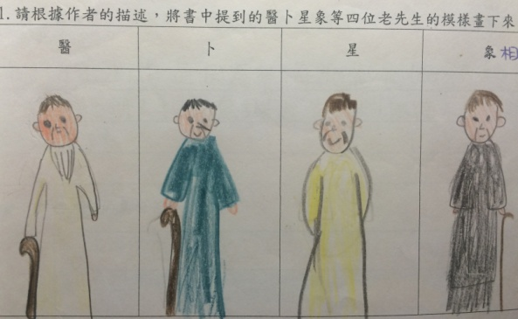 | 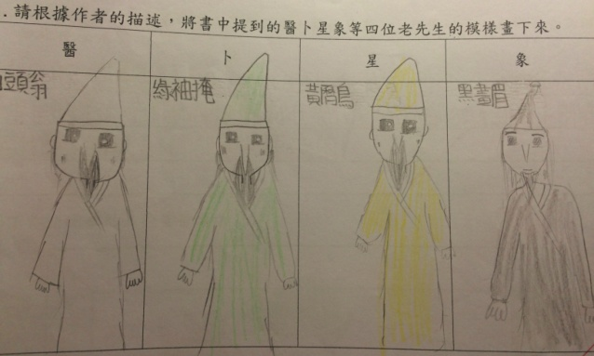
圖2 學生提取文章訊息描繪書中人物
(二) 推論訊息：讀者需要連結文中兩項以上的訊息，推論出訊息間的關係。此層次佈題如下列題目—

大晴國的星空地圖顯示天子恐有大難，你覺得會是甚麼樣的大難呢？

於此佈題中，請學生就作者於故事佈局中所透露的訊息，推論大晴國可能會遭逢的災難。
(三) 詮釋整合：讀者需要提取自己的知識以便連結文中未明顯表達的訊息。此層次佈題如下列題目—
你覺得明之道發動的起義戰爭是對是錯？請你試著寫一封信告訴明之道該怎麼做？他才能會到原來平靜的生活。

於此佈題中，請學生就既有的知識，詮釋書中皇帝所發動的起義戰爭的的初心，並嘗試連結真實世界，給予書中人物建議，如圖3。
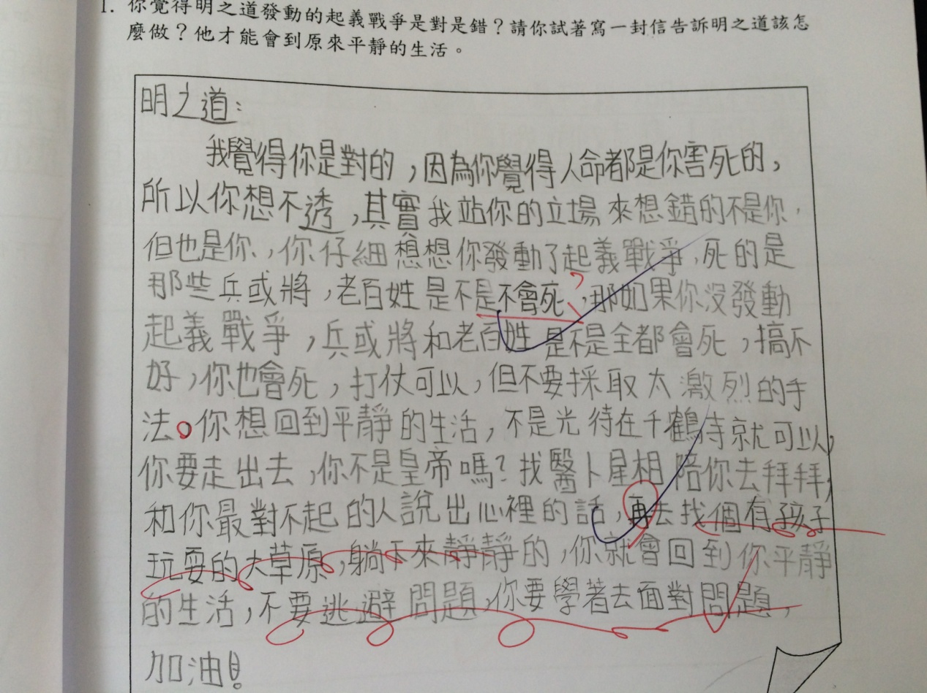
圖3 學生「詮釋整合」示例
(四) 比較評估：讀者需批判考量文章中的訊息。此層次佈題如學習單（24-27）的第二個題目—
如果你有解結戒，你想給誰使用？為什麼？
於此佈題中，和學生一起討論作者的這項創思，並請他們評估若解結戒能應用於現實人生，他們將會如何使用。
此外，為了讓學生有更開放的思考空間，所有學習單的最後一題都是：「這幾篇中你印象最深刻的是哪一部分？」研究者希望引導學生在閱讀及討論之後，除了針對佈題有所省思外，也能將自我想法稍作整理紀錄。
三、下學期班級讀書會教學歷程
共讀書：周怡伶（譯）（2009）。作弊（原作者：Andrew Clements）著。臺北市：遠流。
佐伊是娜塔莉最好的朋友，他覺得娜塔莉寫的小說很棒，很值得出版。但是一個十二歲的小女生，有出版社願意幫她出書嗎？佐伊想到了一個辦法：娜塔莉可以取個筆名，偽裝成大人，由佐伊來當她的經紀人。不過，兩個六年級生想在大人的世界裡出頭可不容易，即使得到了大人的幫助，還是可能因為年紀太小而被質疑。娜塔莉是否有機會成為真正的作家？她的故事帶領讀者發現創意的無限以及成功必備的行動力，是每個人追夢時的最佳借鏡。
Andrew Clements的另一部作品《我們叫它粉靈豆》為本校高年級推薦書單，因此讀書會選讀Andrew Clements的這部作品，除了本書富含諸多討論議題外，主要也希望透過讀書會的深究討論，讓學生更認識Andrew Clements這位校園小說經營高手的創作手法。本書含有20個章節，預計進行7次的讀書會討論，本學期的讀書會紀錄學習單我採用的是九宮格形式。所謂「九宮格」學習單發展自「曼陀羅聯想法」，源自佛教語Mandala，是日本人今泉浩晃從中國西藏佛陀壁畫原理設計而來，可以九宮格鍛鍊聯想的能力，透過中心的主題概念，向外八個空格強迫思考相關的概念，以激發更多新想法，如圖4。
中心的
主題概念
圖4「曼陀羅聯想法」之九宮格擴散思考圖示
八個空格的其中五格，需於讀書會討論課前完成寫作。因為讀書會我都是安排於周五進行，所以利用周三學生只要上半天課的機會，我會先要求學生完成三格內容的寫作，周四再完成兩格。如此安排，除了讓學生藉以思考上課想要與同學討論的議題，並分散寫作功課的時間外；也可以利用學習單寫作的機會，督促學生於讀書會課前完成閱讀任務。最後三格內容規劃，主要是為了讓孩子能聆聽其他同學的發言，並省思同學們的提問技巧。因此，其中兩格我要求孩子寫下「發言最精采的是」、「提問最精采的是」，最後一格則為本節討論課程的綜合感想，如圖5。
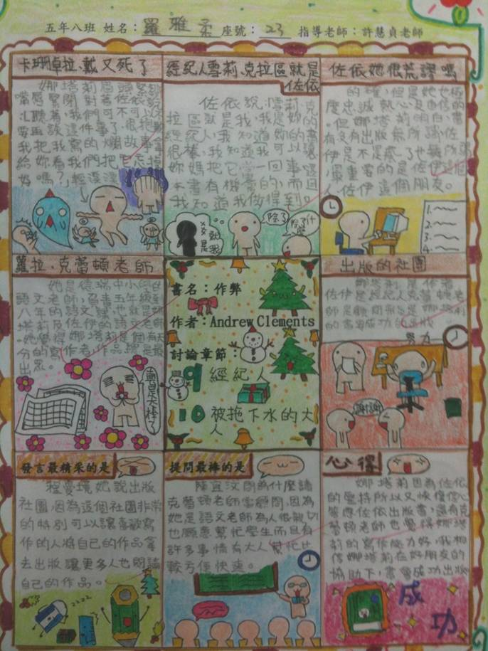
圖5 讀書會九宮格寫作示例
從學生集結的學習單作品來看，由於上學期的學習單形式，是由我針對每回的讀書會討論內容，以提問的方式讓學生回答問題，因此，學習單回饋內容，除了文意表達、文句經營，各有所異之外，未能展現太多個人風格。然而，九宮格的寫作模式，由於佈題、書寫的主權都掌握在學生手上，因此個人的發揮空間相當大，不同的孩子各有其獨特的表達風格展現，以及其個別關心議題的不同，這也是我從上下學期兩種不同形式學習單的批閱中，所觀察到的現象。
在歷經一整年的讀書會課程之後，從一開始的課堂上的一片靜默，到後來搶著表達意見的熱烈情況，這是讓我在經營讀書會課程上，所獲得的最大成就感。此外，在讀書會學習單的寫作上，學生從簡單的一兩句話回答問題，到後來主動提出對文本內容的想法，以及延伸到對現實生活的相關見解，也是我從班級學生作品所欣見的教學成果。

